**Скриншоты из Git Bash по работе «Анализ предметной области для разработки программного продукта»**

1. Создание файла

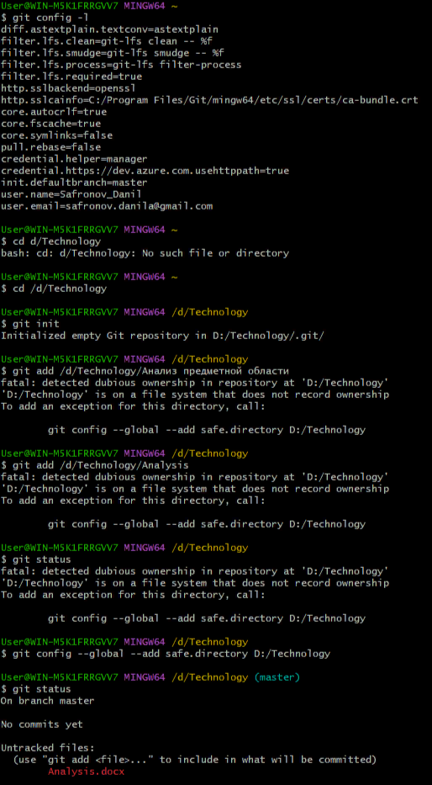

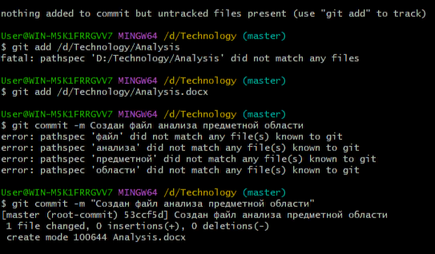

1. Заголовок

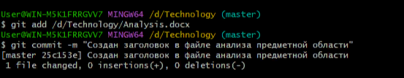

1. Задание 1

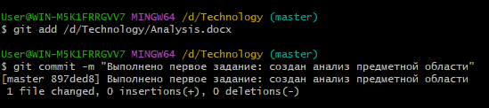

1. Задание 2 и 3

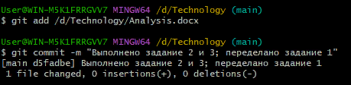

1. Изменения в оформлении

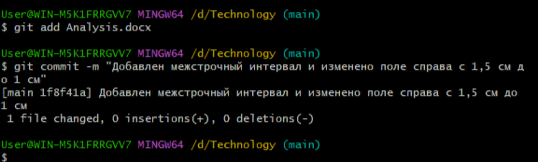

1. Задание 4

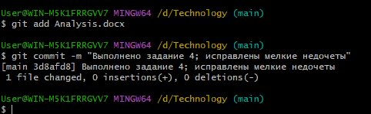

1. Задание 5

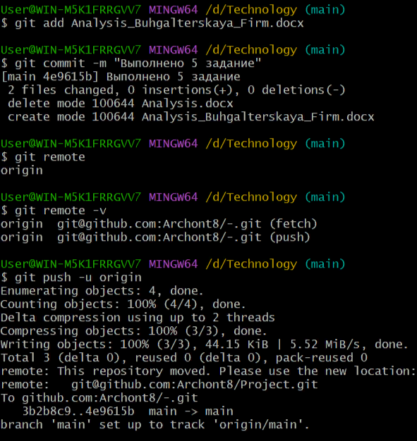

1. Задание 6

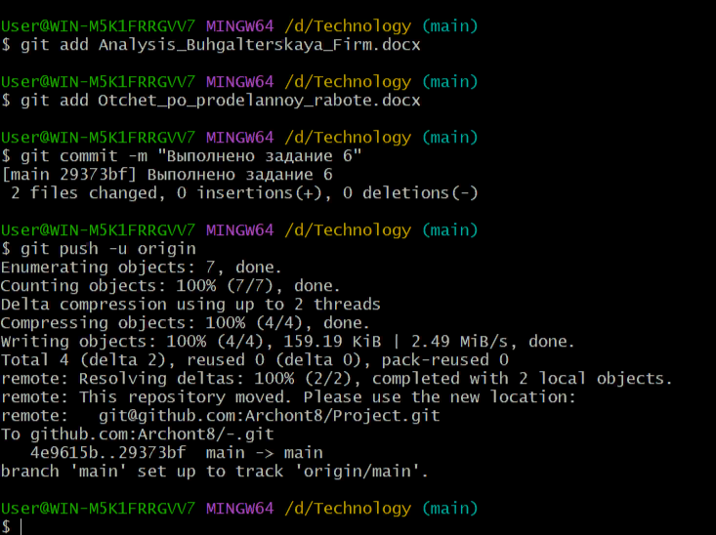

1. Создание файла ТЗ

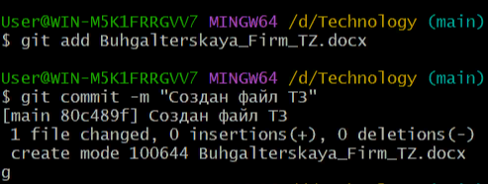

1. Пункт 1.1.1.

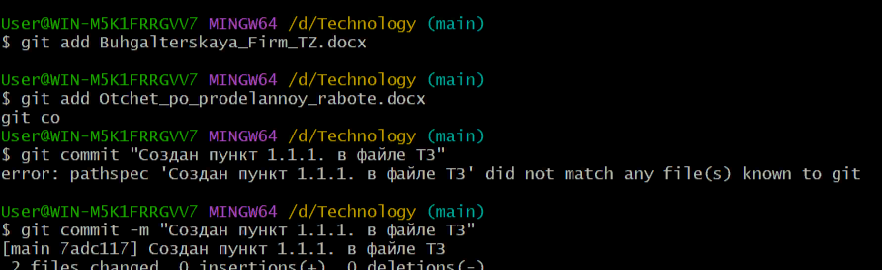

1. Пункт 1.1.2.

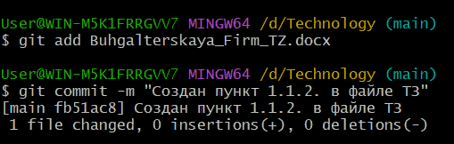

1. Пункт 1.2.

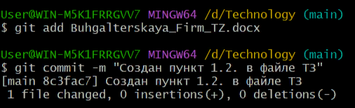

1. Пункт 1.3.1.

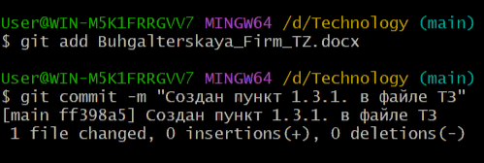

1. Пункт 1.3.2.

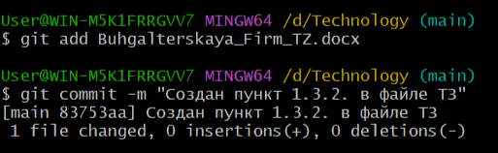

1. Пуш

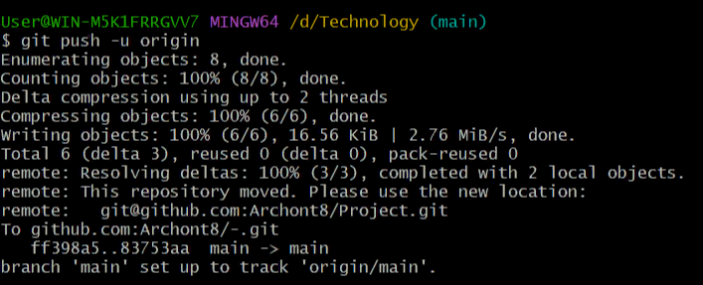

1. Пункт 1.4.

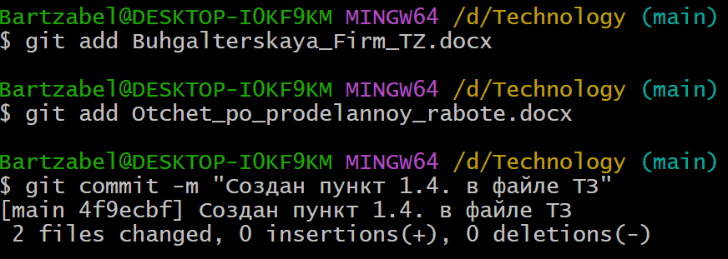

1. Пункт 1.5.

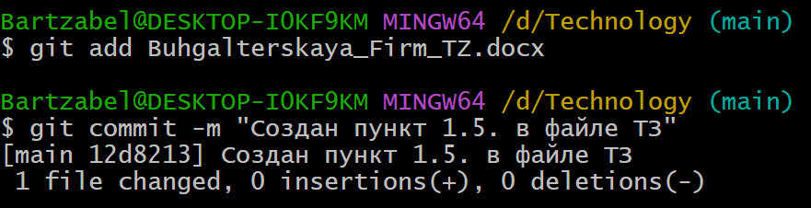

1. Пункт 1.6.

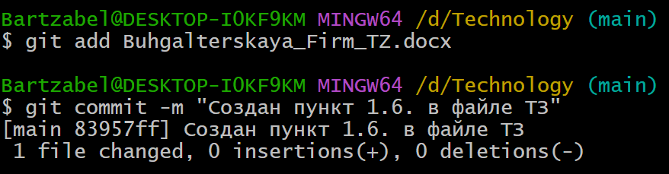

1. Пункт 2.1.

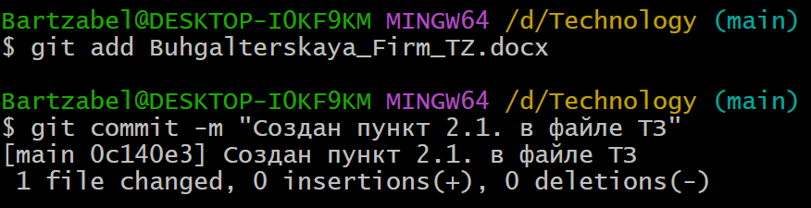

1. Пункт 2.2.

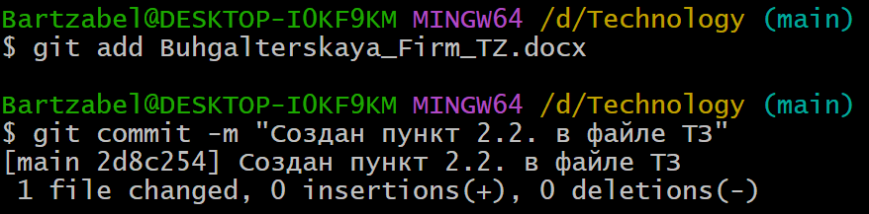

1. Пункт 3

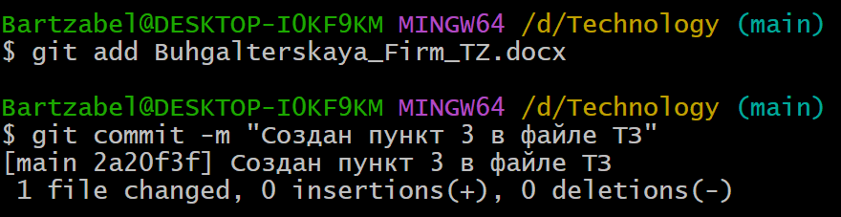

1. Пункт 4.1.1.

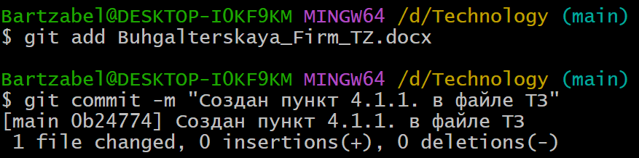

1. Пуш

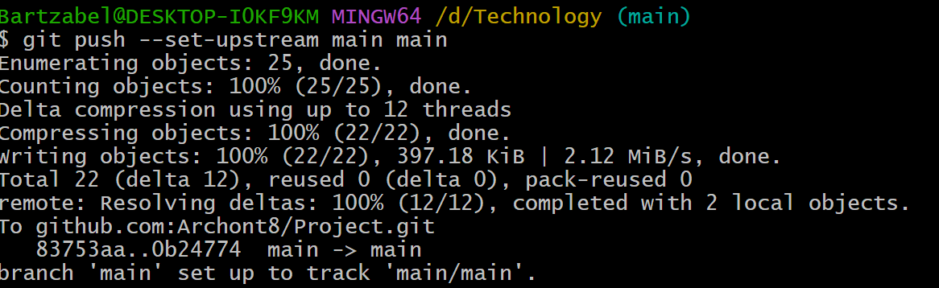

1. Пункт 4.1.2.1.

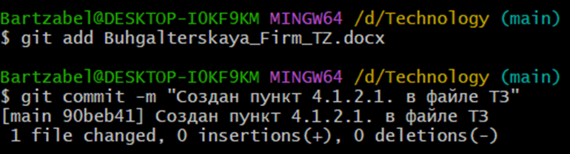

1. Пункт 4.1.2.2.

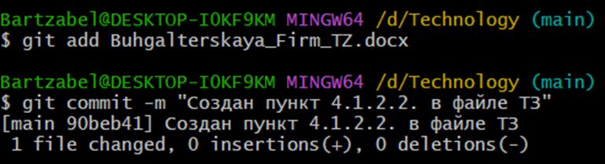

1. Пункт 4.1.2.3.

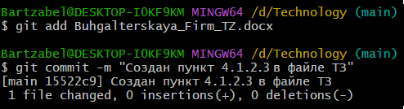

1. Пункт 4.1.3.1.

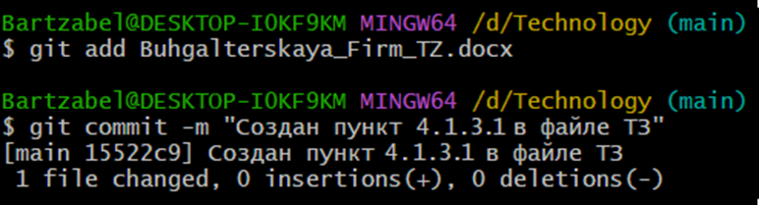

1. Пункт 4.1.3.2.

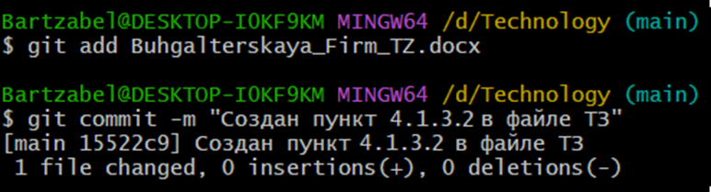

1. Пункт 4.1.3.3.

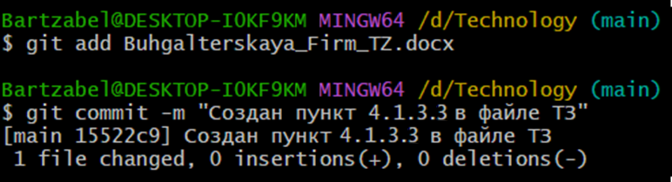

1. Пункт 4.1.4.1.

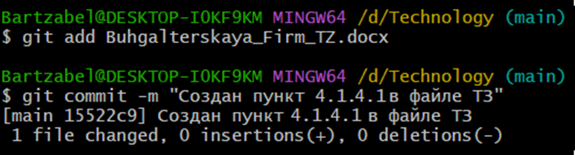

1. Пункт 4.1.4.2.

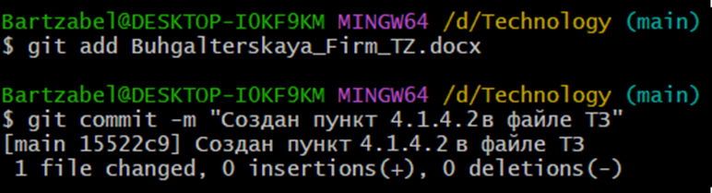

1. Пункт 4.1.4.3.

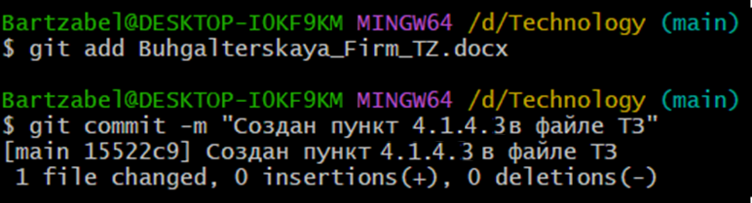

1. Пункт 4.1.4.4.

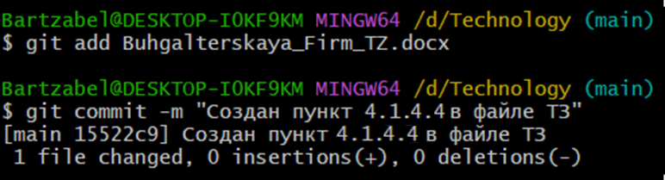

1. Пункт 4.1.5.

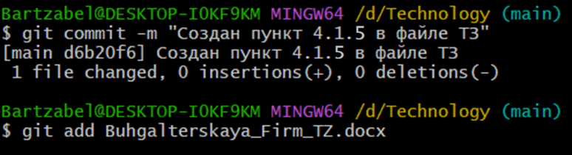

1. Пункт 4.1.6.

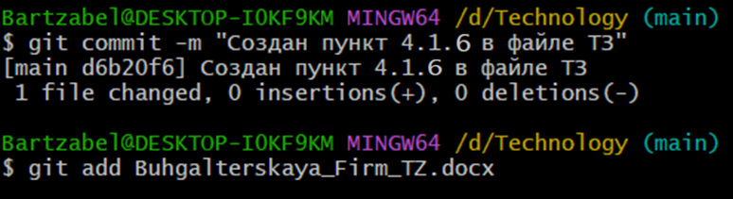

1. Пункт 4.1.7.1.

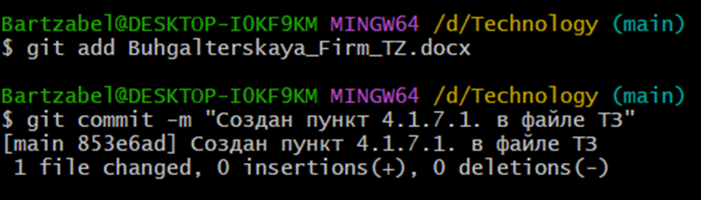

1. Пункт 4.1.7.2.

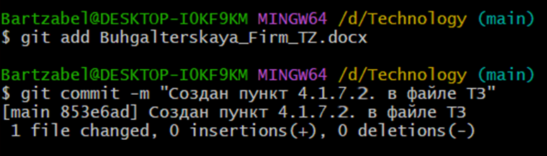

1. Пункт 4.1.7.3.

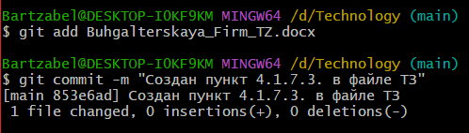

1. Пункт 4.1.8.

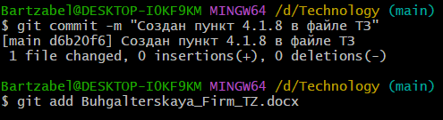

1. Пункт 4.1.9.

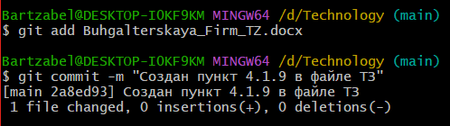

1. Пункт 4.1.10.

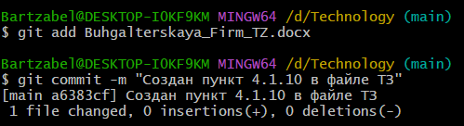

1. Пункт 4.1.11.

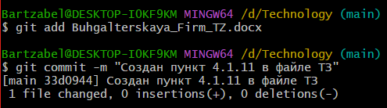

1. Пункт 4.1.12.

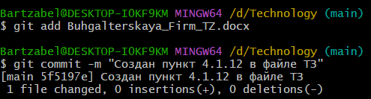

1. Пункт 4.1.13.

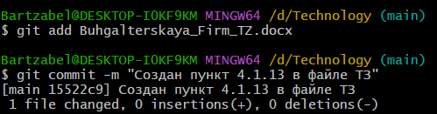

1. Пункт 4.2.1.1.

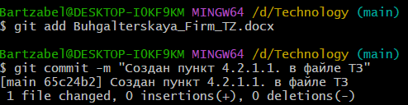

1. Пункт 4.2.1.2.

